

Asignatura Lenguaje 8º
Fecha 27 al 31 de julio
Profesora Ivonne Silva
UN VIEJO QUE LEÍA NOVELAS DE AMOR . LUIS SEPÚLVEDA

ESTOS SON LOS LINKS DONDE PUEDES ENCONTRAR EL LIBRO.
TAMBIÉN HAY UNA PELÍCULA BASADA EN EL TEXTO , si deseas buscarla.

https://www.wattpad.com/165970048-un-viejo-que-leia-novelas-de-amor-completo
https://docs.google.com/viewer?a=v&pid=sites&srcid=ZGVmYXVsdGRvbWFpbnxjcmVhY2lvbmVzbGl0ZXJhcmlhc3ltYXN8Z3g6NmQ5MzA0ZjEzYmYwOGMwZQ
La evaluación de este libro será para la semana del 27 al 31 de julio.
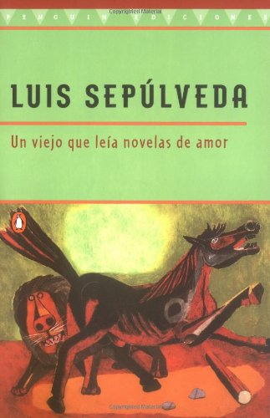

ARGUMENTO

La historia de Antonio José Bolívar Proaño es una colección de hechos maravillosos. Viajarán por sus aprendizajes en la selva y cómo llegó a vivir al Idilio (pueblo amazónico) con su esposa. Que pronto muere de una grave enfermedad.
Con la ayuda de los indios Shuar, aprendió a respetar la selva y sus leyes. Vive en una choza en donde lo único que lo hace olvidar su soledad son los libros. Los textos son conseguidos gracias al Dentista​ que va al pueblo. Lee novelas de amor (del verdadero, del que hace sufrir) que lo ayuda a olvidar lo mundano de su vida.
Habla de la naturaleza con mucho respeto. Los lugares tienen su papel en la historia, ya que son muy descriptivos, tiene realismo y son fáciles de imaginar.

Este texto menciona como el ser humano no conoce más allá de su civilización, quiere dominar un hábitat totalmente diferente al suyo. Con sus armas e instrumentos, el hombre blanco pretende conquistar y hacer lo que le plazca con la naturaleza y su hábitat.

